НЕДЕЛЯ ЗДОРОВЬЯ «ЗДОРОВЕЙКА»
С 27 ПО 31 ЯНВАРЯ 2020 ГОДА
Понедельник «Открытие «Недели Здоровья»
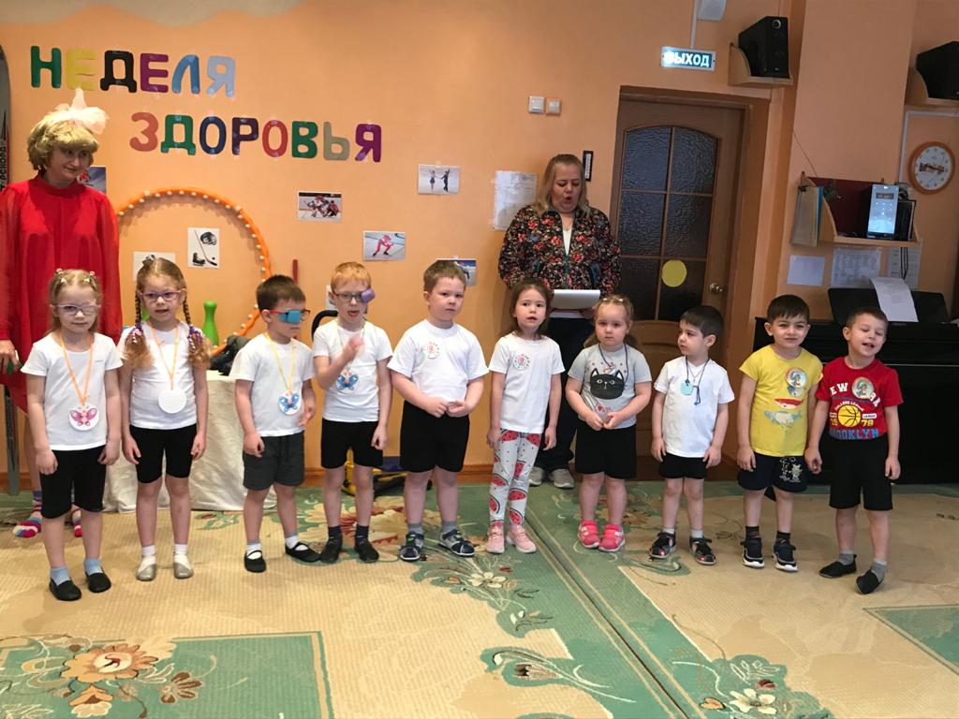
Дидактическая игра «Части тела»
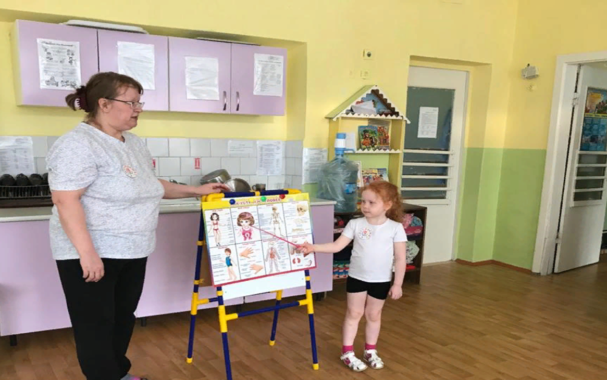

Беседа «Тело человека и как важно быть здоровым»

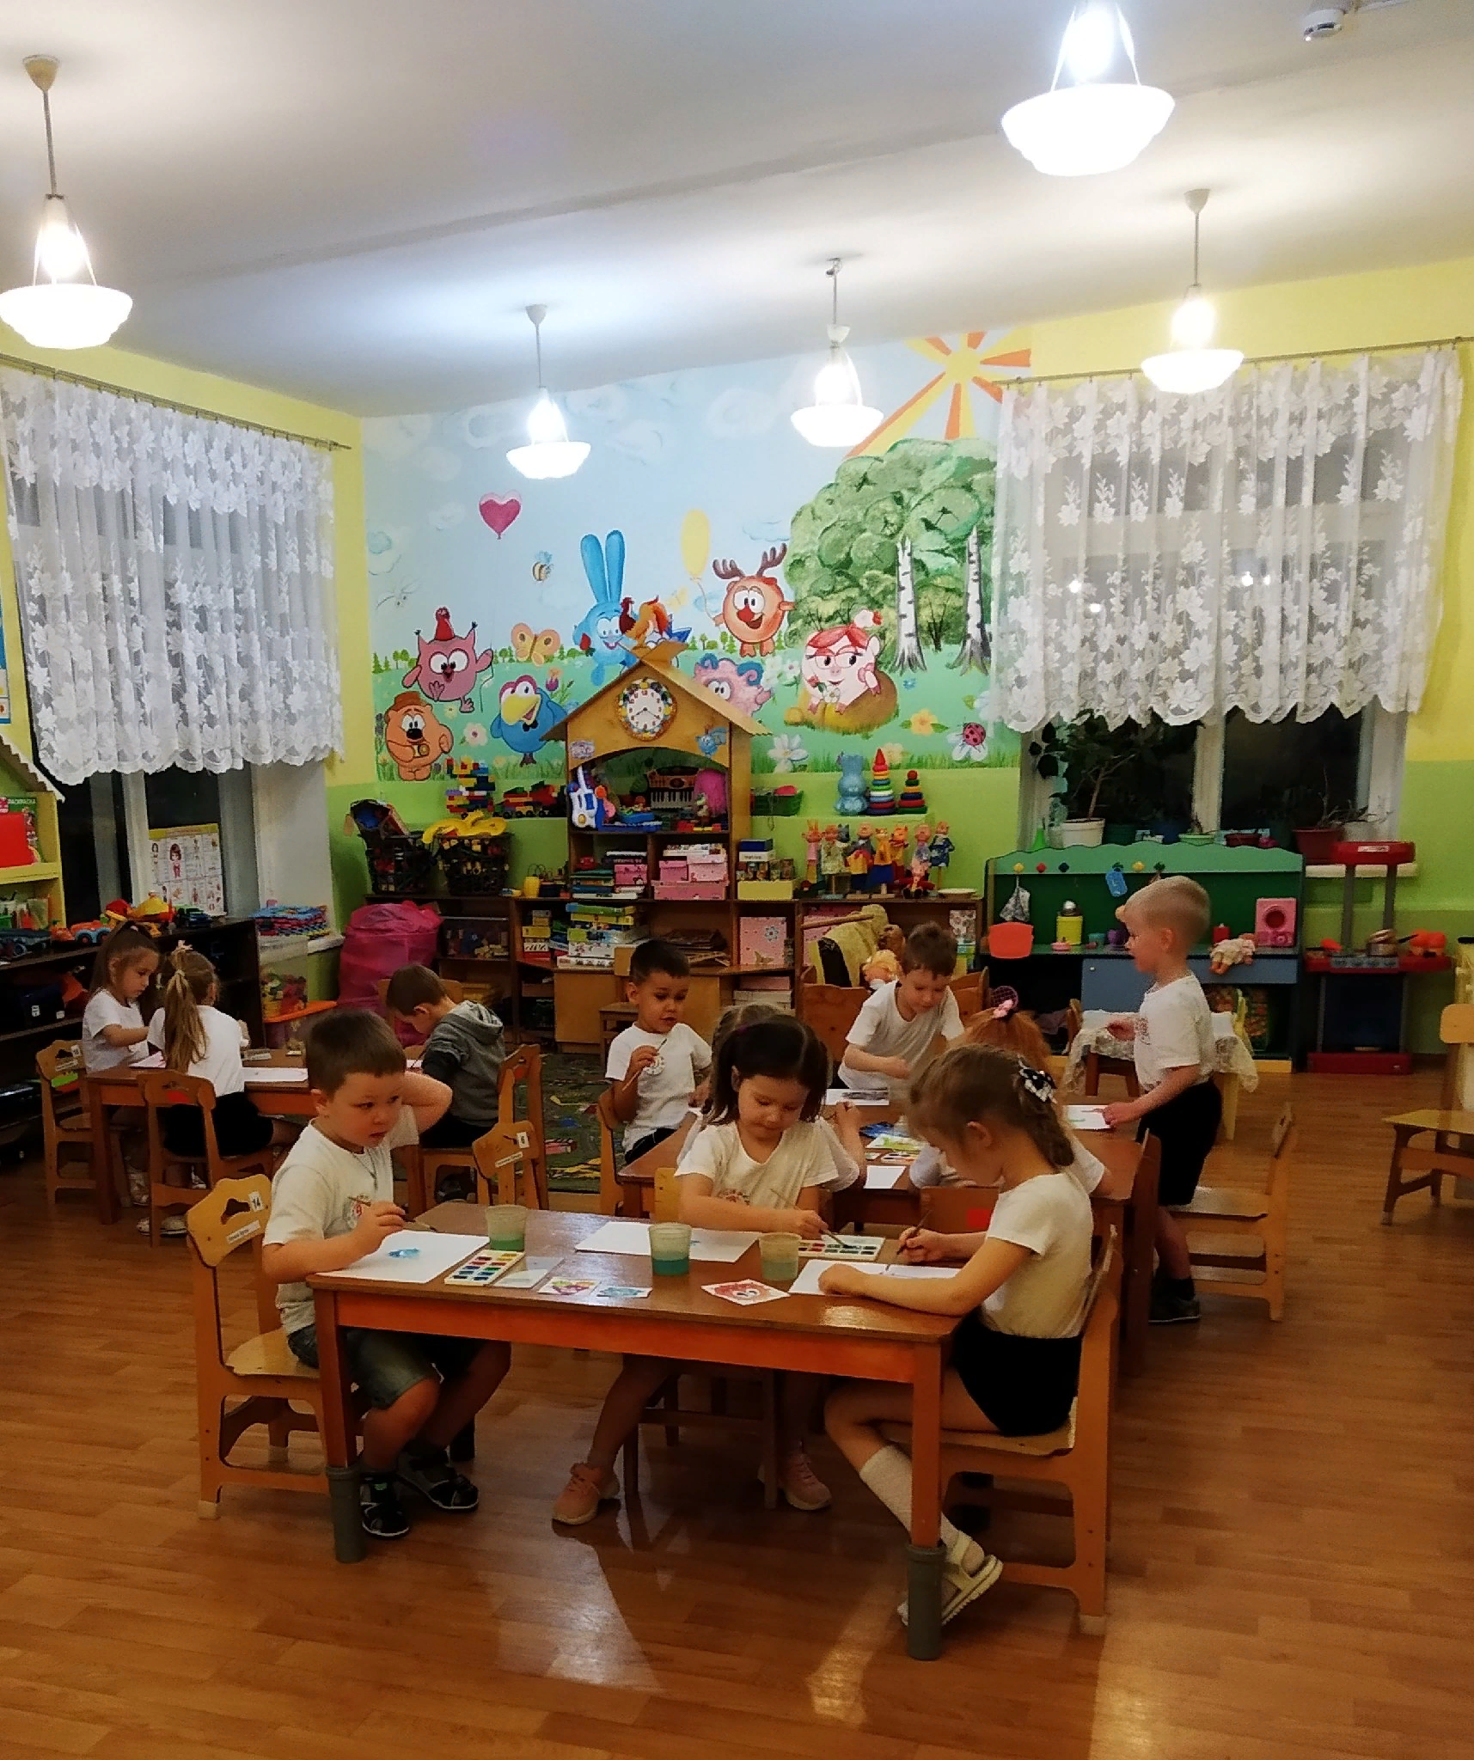

Вторник
Дидактическая игра «Съедобное-несъедобное».
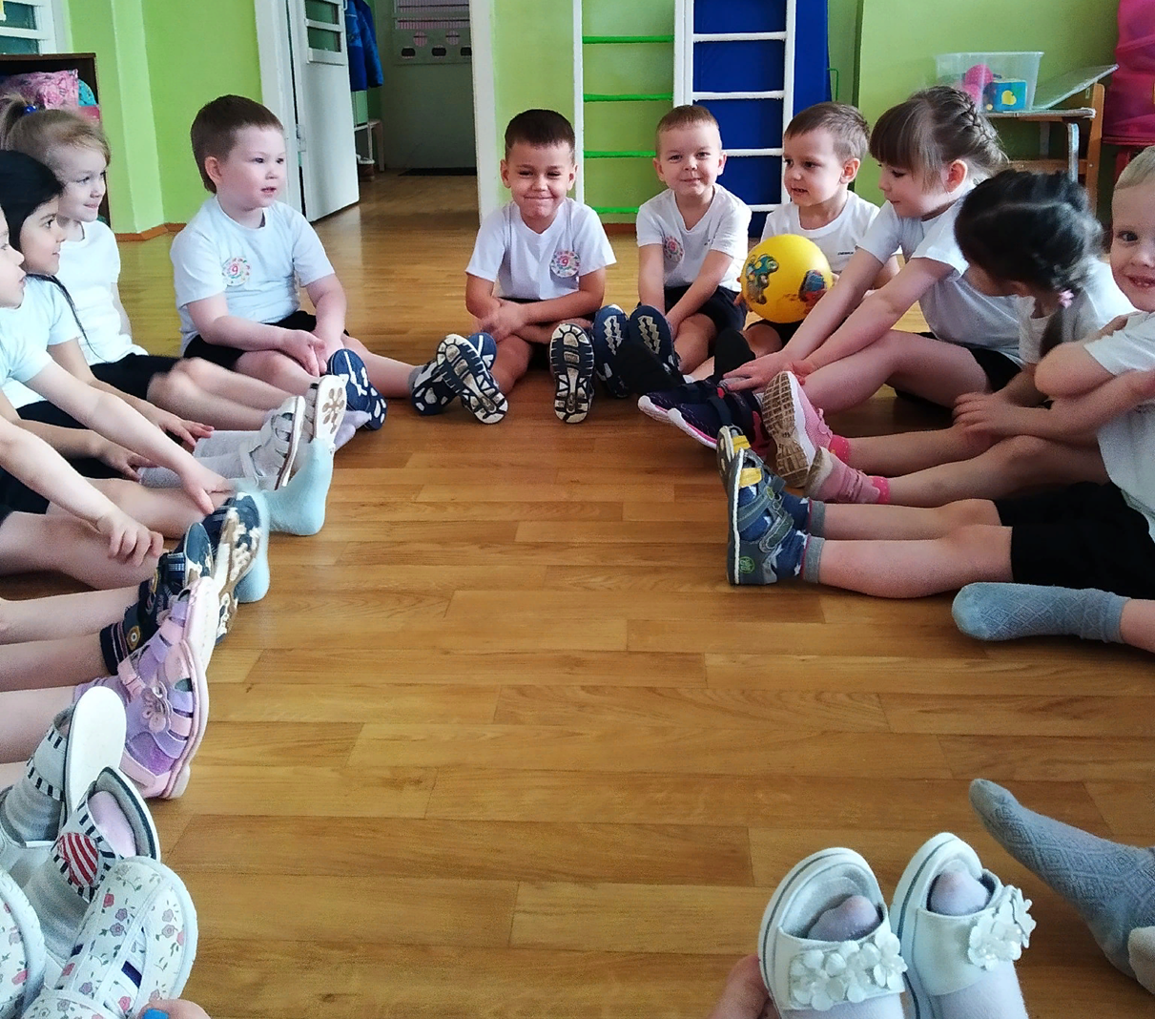
Сюжетно-ролевая игра «Магазин продуктов»
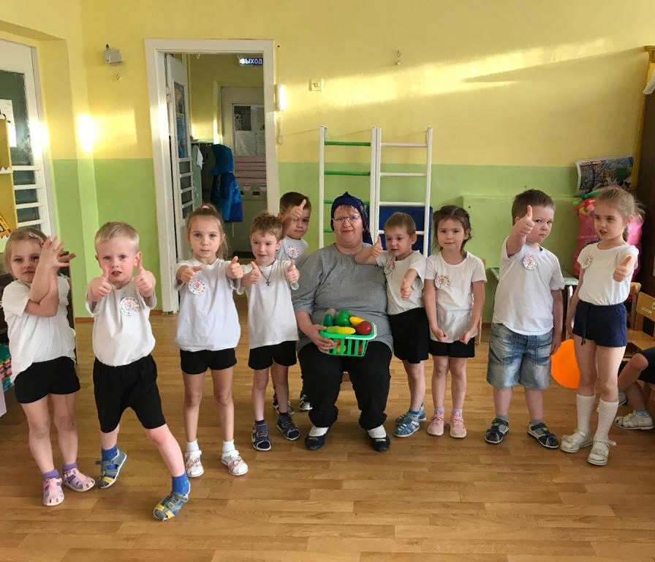

Среда
Развлечение по Безопасности музыкальный зал
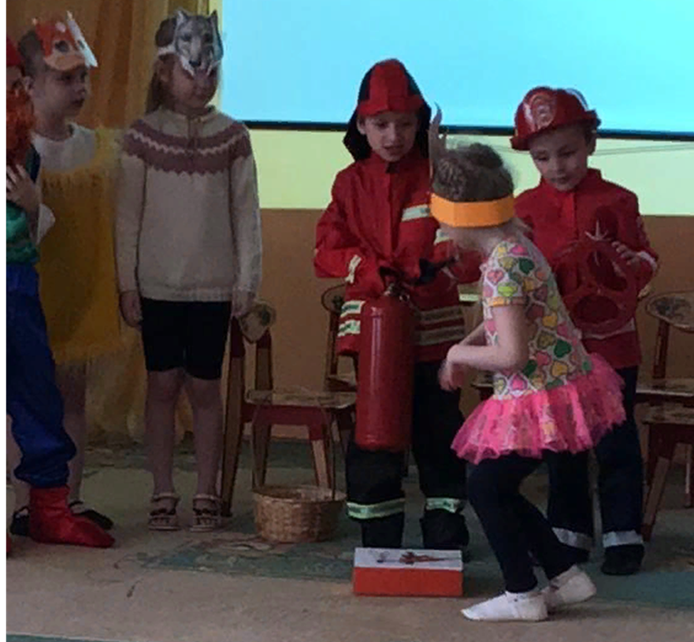
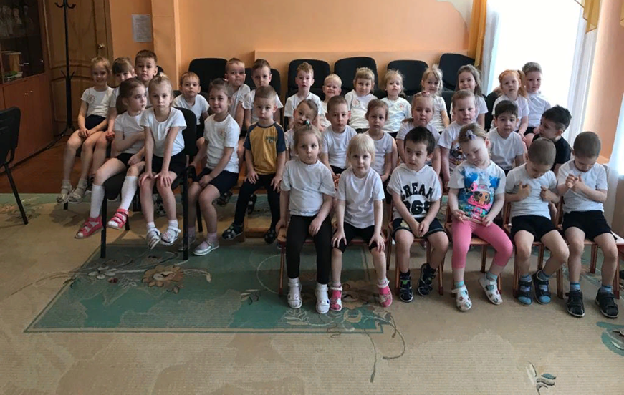

Чтение худож. литературы «Волк и семеро козлят» показ на магнитном театре
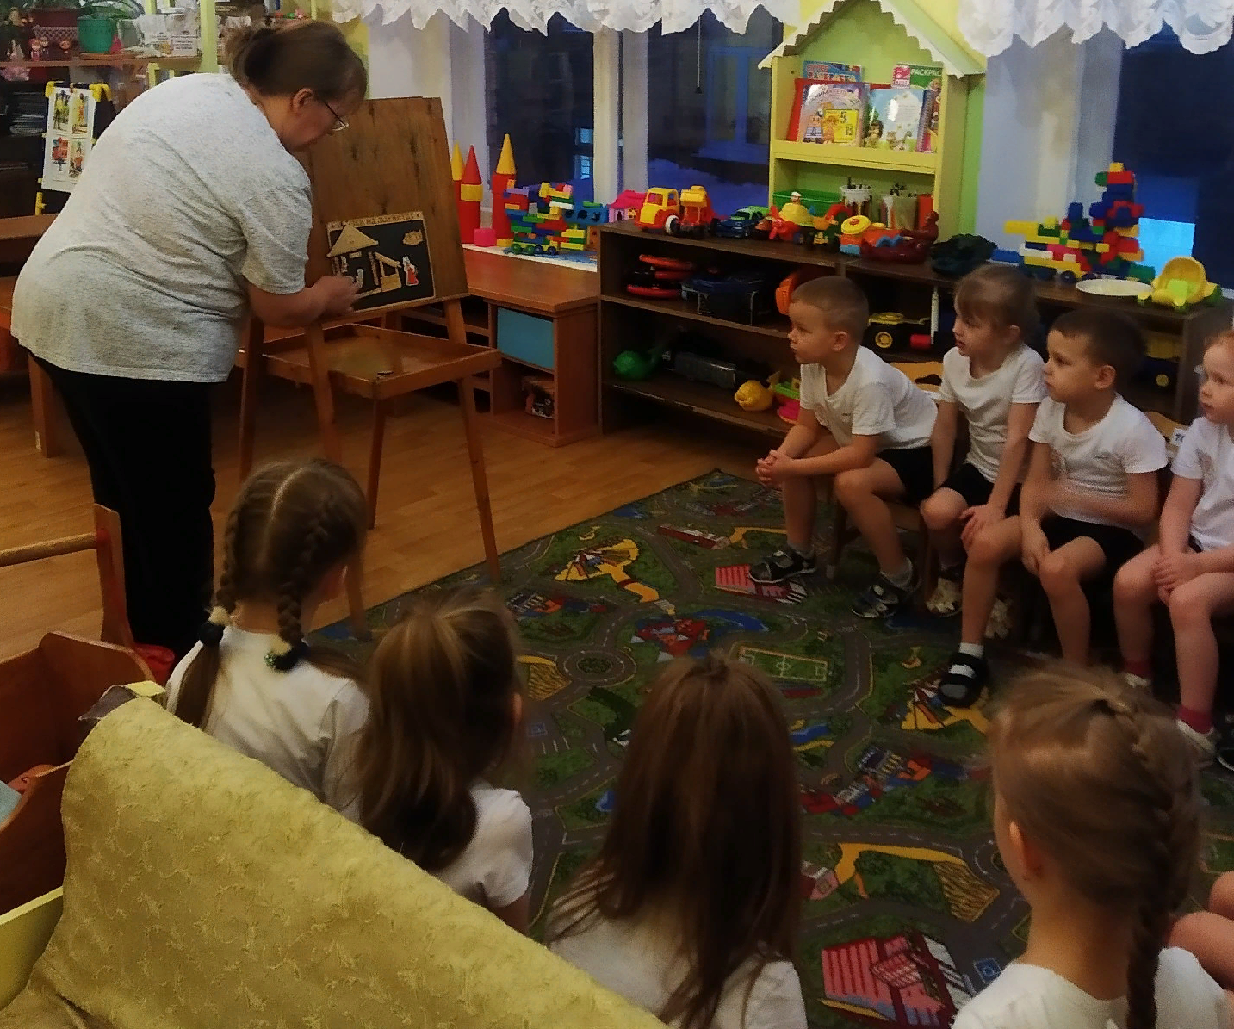

Театрализованное представление «Таблетки-пилюли»
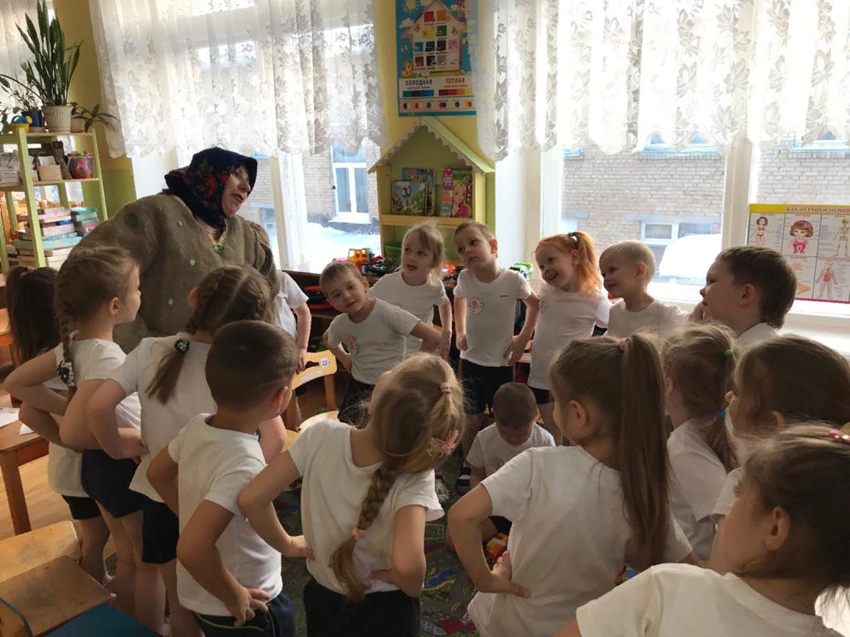
Четверг
Беседа «Чем мы дышим»
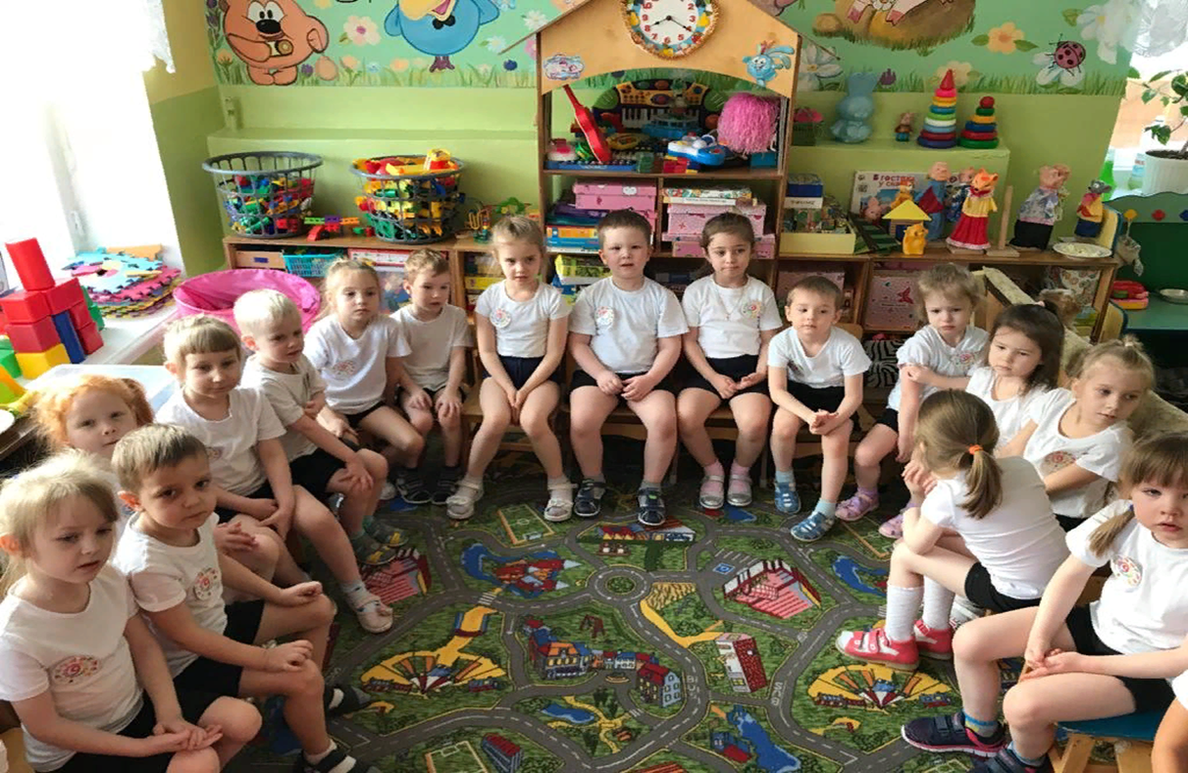
Игра с мячом «Какие виды спорта ты знаешь?»
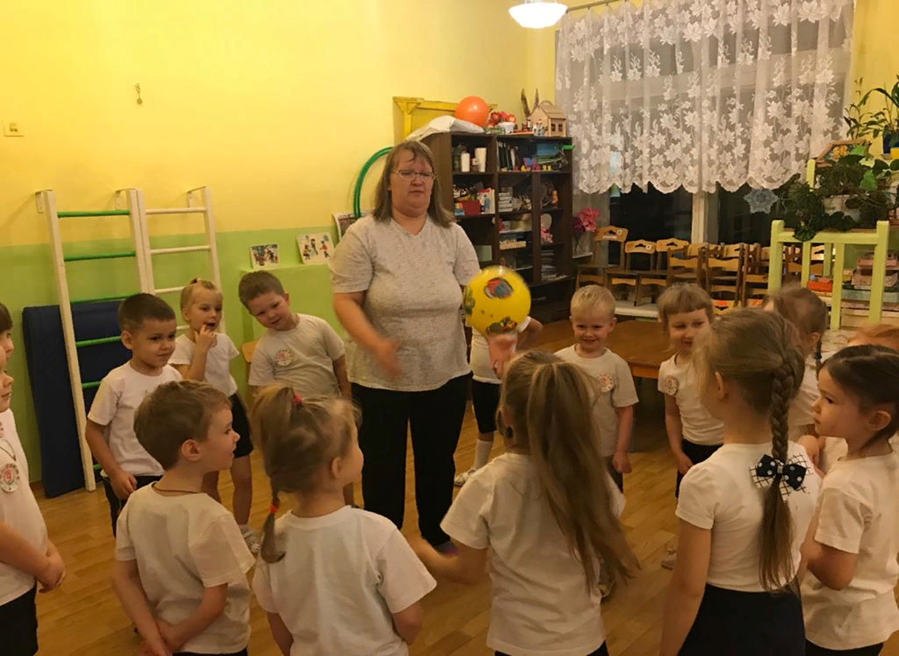
Пятница
Беседа с детьми «Необходимость соблюдения ЗОЖ» театрализ. представление
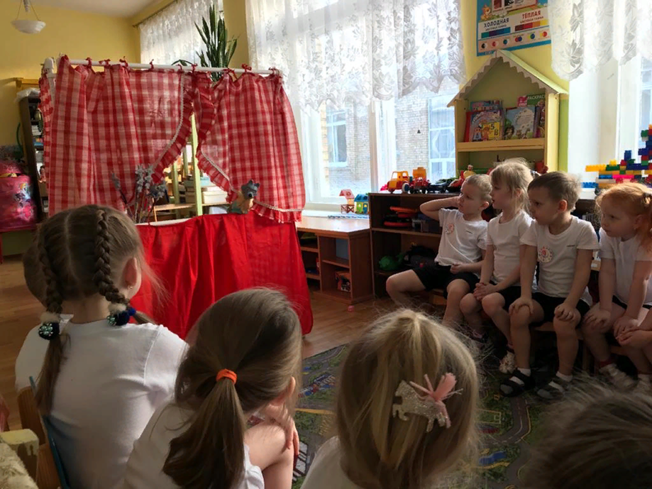

Выставка детских рисунков «Микробы глазами детей»
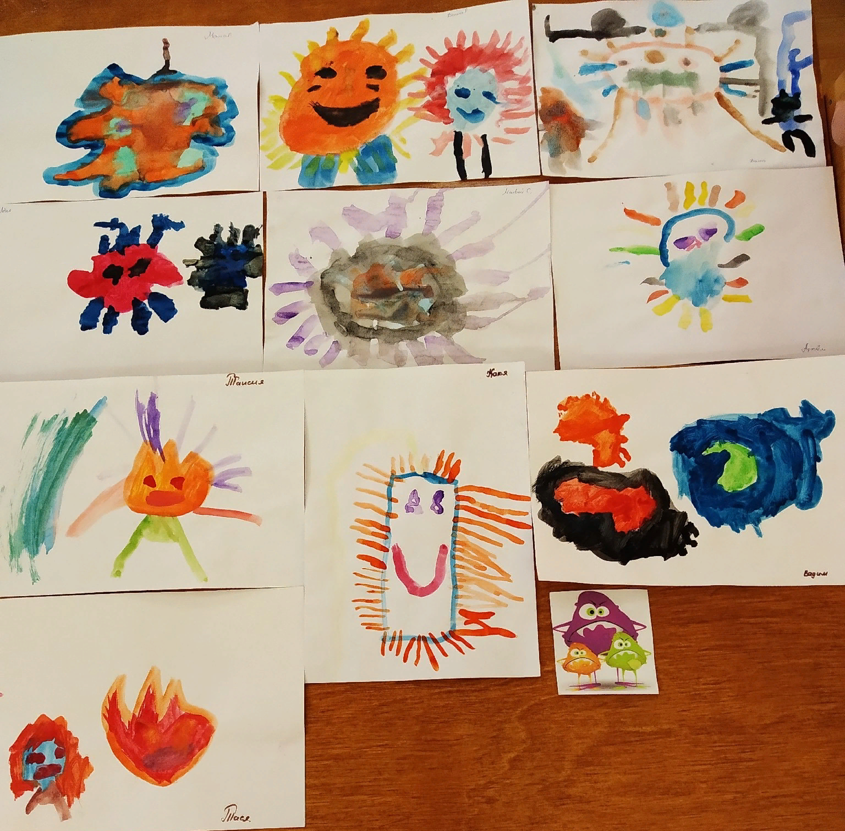
Закрытие «Недели здоровья» развлечение с мыльными пузырями в музыкальном зале.
